MongoDB的安装与配置
尚硅谷前端研究院

下载
可以从官网https://www.mongodb.com/download-center#community下载
也可以直接使用我们已下载好的安装文件

安装并配置
- 安装
点击 启动安装
- 配置path: 将mongodb下的bin目录配置到path环境变量中
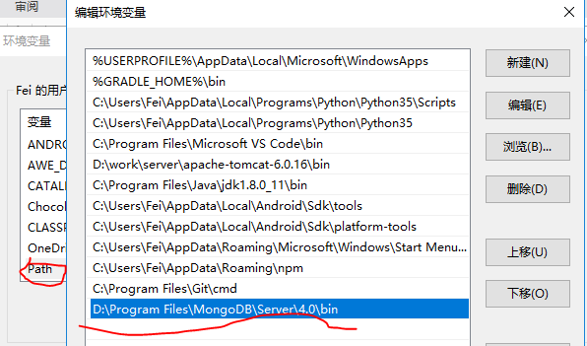

mongodb服务的开机自启动

说明
- Mongodb需要启动其服务才能操作mongodb数据库
- 手动启动会比较麻烦, 一般都是配置一个开机启动的windows系统服务来实现mongodb服务的开机自动启动
- Mongodb4.0的版本安装后, 会自动全部配置好, 不用我们再额外配置, 重启电脑即可
- 但会存在极少数同学的电脑安装Mongodb4无法成功的问题, 可以选择安装3.x的版本
- Mongodb3.x的版本需要手动配置服务, 实现开机自动启动

开机自启动MongoDB服务(4.0之前的版本)
- 在mongodb安装目录下创建data和logs文件夹, 及mongodb.log文件
D:\Program Files\MongoDB\Server\3.2\data
D:\Program Files\MongoDB\Server\3.2\logs\mongodb.log
- 以管理员身份打开命令行窗口
- 执行以下指令创建windows系统服务(注意路径问题)
mongod --logpath "D:\Program Files\MongoDB\Server\3.2\logs\mongodb.log" --logappend --dbpath "D:\Program Files\MongoDB\Server\3.2\data" --directoryperdb --serviceName MongoDB --install
- 第一次手动启动名为MongoDB的windows服务
- 如果无法启动服务，在管理员的命令行窗口先删除MongoDB windows服务
sc delete MongoDB

